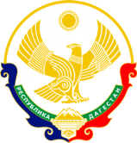

**МИНИСТЕРСТВО ОБРАЗОВАНИЯ И НАУКИ РЕСПУБЛИКИ ДАГЕСТАН**

**МБОУ «ХАЛИМБЕКАУЛЬСКАЯ СОШ**

**ИМЕНИ ГЕРОЯ РОССИИ АСКЕРОВА А.М.»**

Россия, РД, 368215, с. Халимбекаул, ул. Школьная 2, т.: 8-928-803-98-55, **E-mail**: school_2000@bk.ru

**Отчет по проведенным мероприятиям, посвященным празднованию Дня единства народов Дагестана в МБОУ «Халимбекаульская СОШ Им. Героя России Аскерова А.М.»**

|  |  |  |  |  |
| --- | --- | --- | --- | --- |
| **Муниципальный округ (район)** | **Приняли участие** | | | **Приглашенные гости** |
| **Количество ОО** | **Количество педагогов** | **Количество учащихся** |
| **Буйнакский район** | **МБОУ «Халимбекаульская СОШ им Героя России Аскерова А.М.»** | **32** | **658** | **-** |
|  |  |  |  |  |

**13/09.2019 года** прошла линейка, посвященная Дню единства народов Дагестана, на котором, выступила учитель истории Акаева З.А. Зарема Алимовна рассказала учащимся, что дагестанские народы всегда славились своей дружбой. В любую минуту могли придти на помощь своим односельчанам, землякам. И только благодаря сплоченности народов могли отразить натиски врага. События 1999года еще раз доказали, что те, кто хотели завоевать Дагестан просчитались, боевики вторгшиеся со стороны Чечни получили дружный отпор дагестанских народов и ушли ни с чем. Завершила линейку директор школы Ибрагимова Ш.Ш.

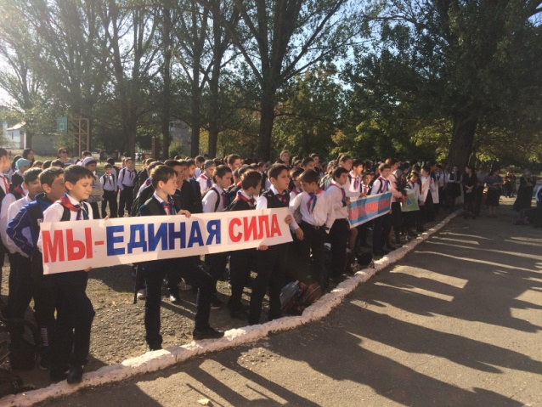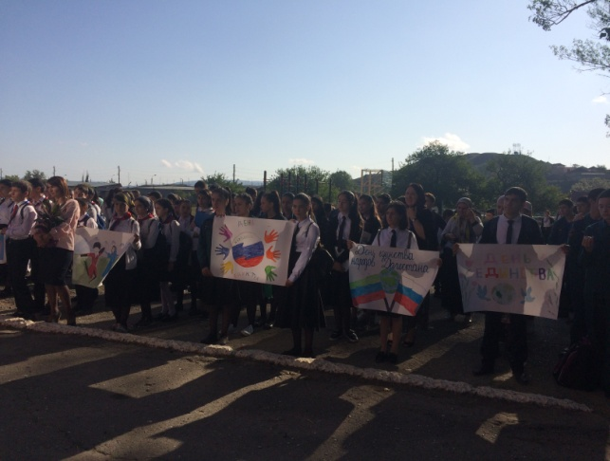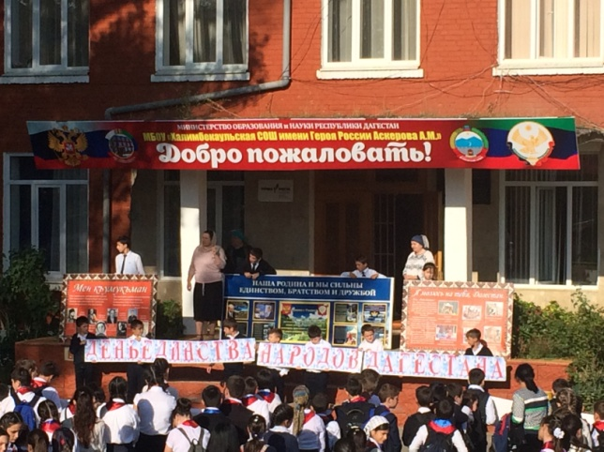

**Линейка, посвященная Дню единства народов Дагестана.**

**13/09.2019 года** классными руководителями, начиная со 2го- по 11ый классы, был проведен единый урок, посвященный Дню единства народов Дагестана.

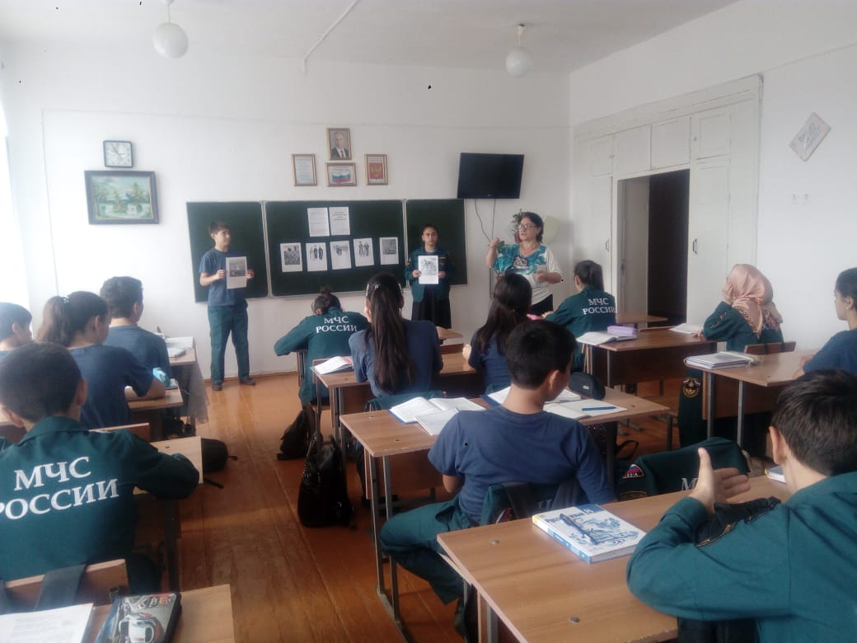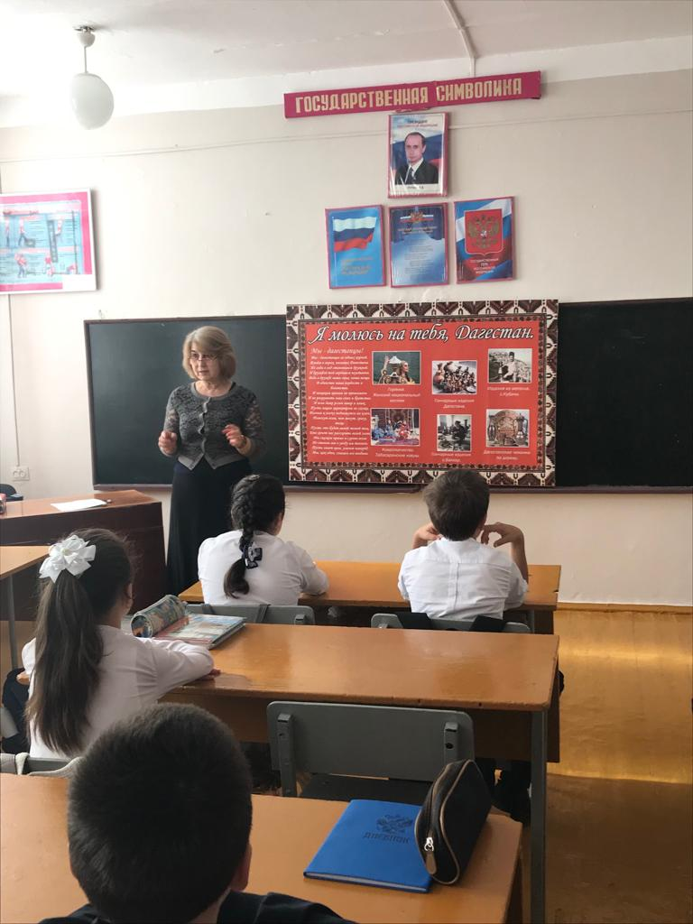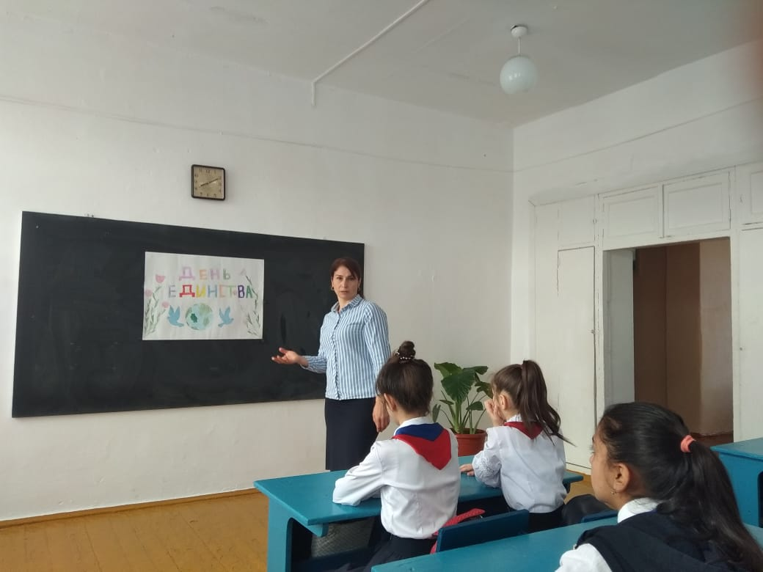

**8 «а» к/р Ибрагимова Б.В. 7 «б» к/р Меджидова А.А.**

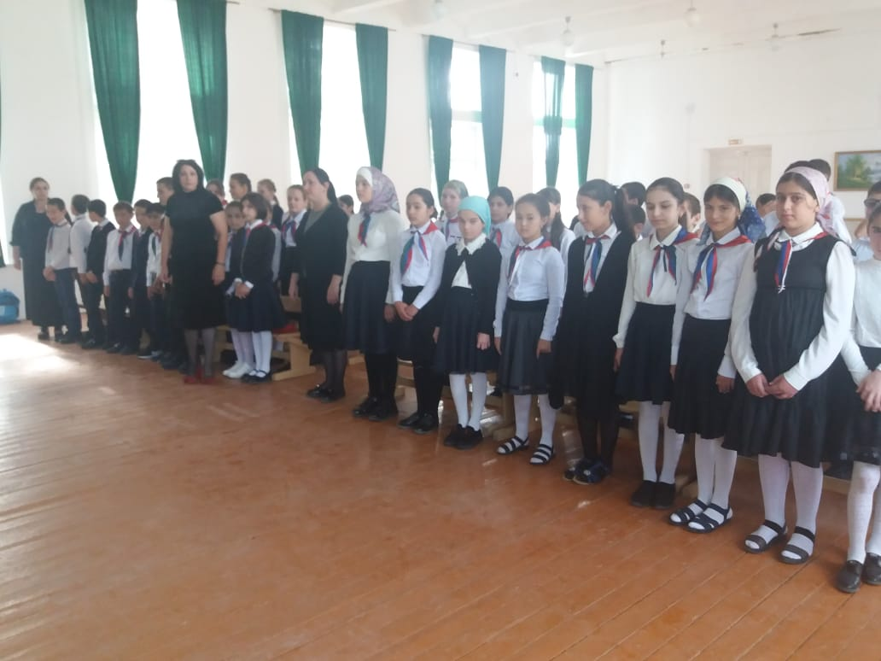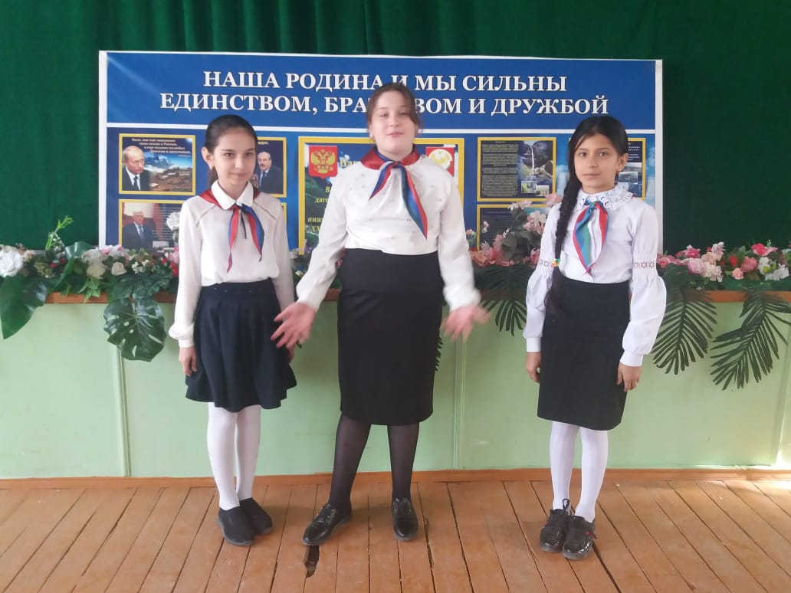 **5 «б» к/р Килясханова У.Г.**

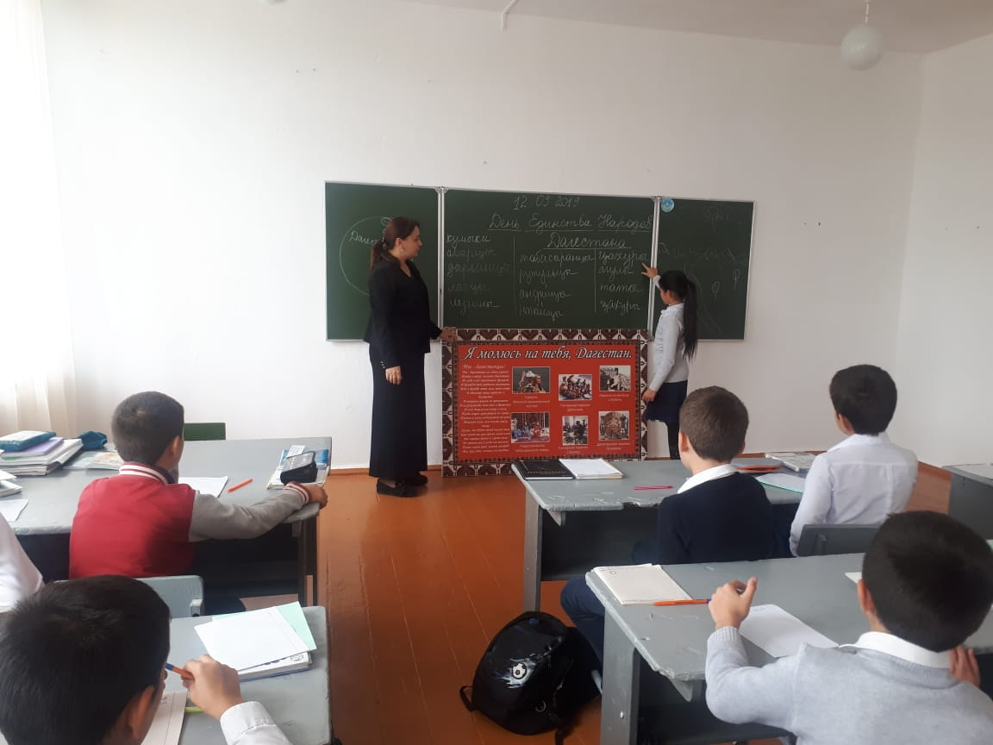

**5 «д» к/р Джанхватова А.А. Учащиеся 6-х классов 6-ые кл. «Минута молчания»**

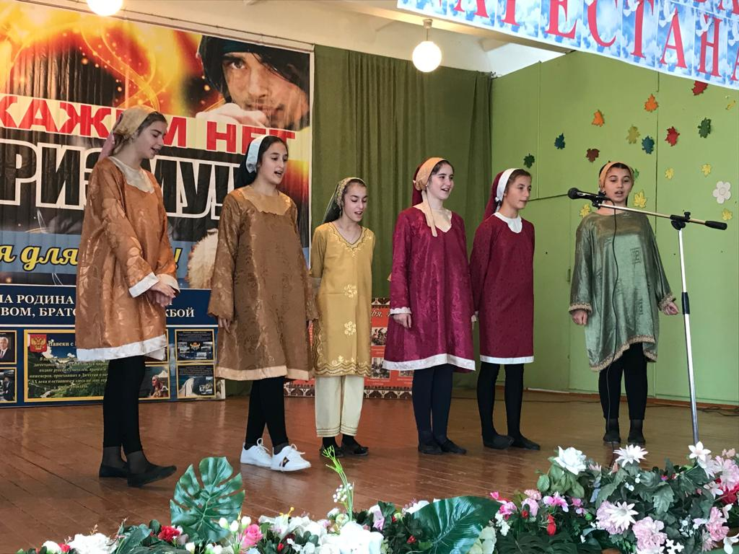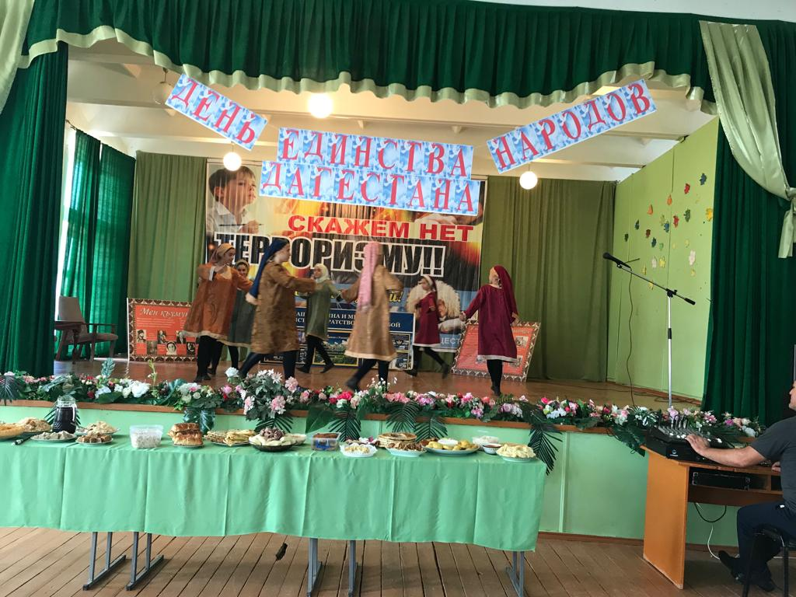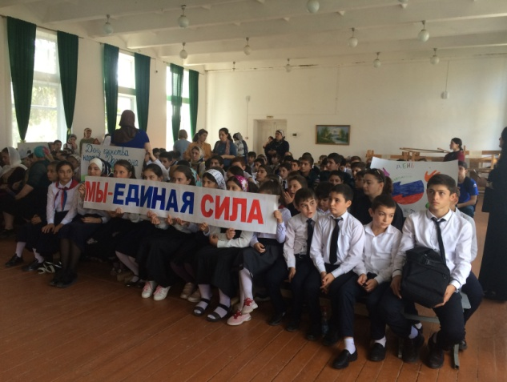 **14/09.2019 года** в актовом зале школы провели общешкольное мероприятие, посвященное Дню единства народов Дагестана **«Мы – единая сила»,** в котором приняли участие учащиеся с 5го по 11ый классы. На празднике были представлены следующие народности: кумыки, русские, аварцы, даргинцы, азербайджанцы и т. д.. Зрители услышали и увидели песни, стихи, танцы, кухню и одежду данных народностей.

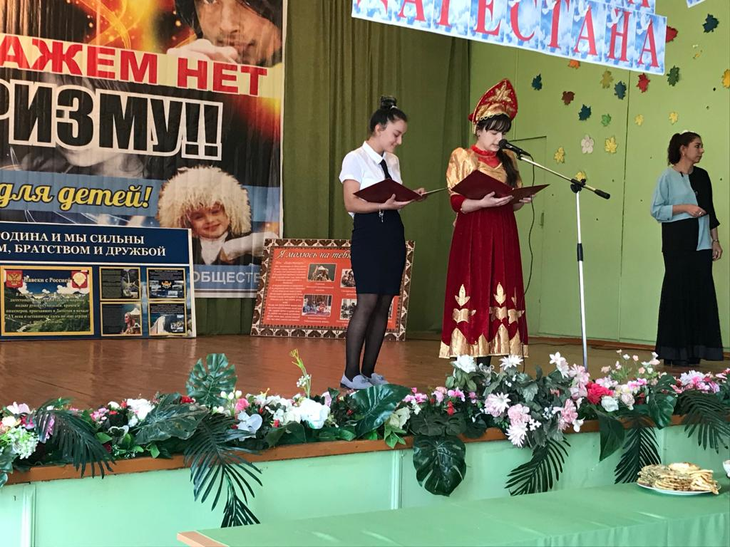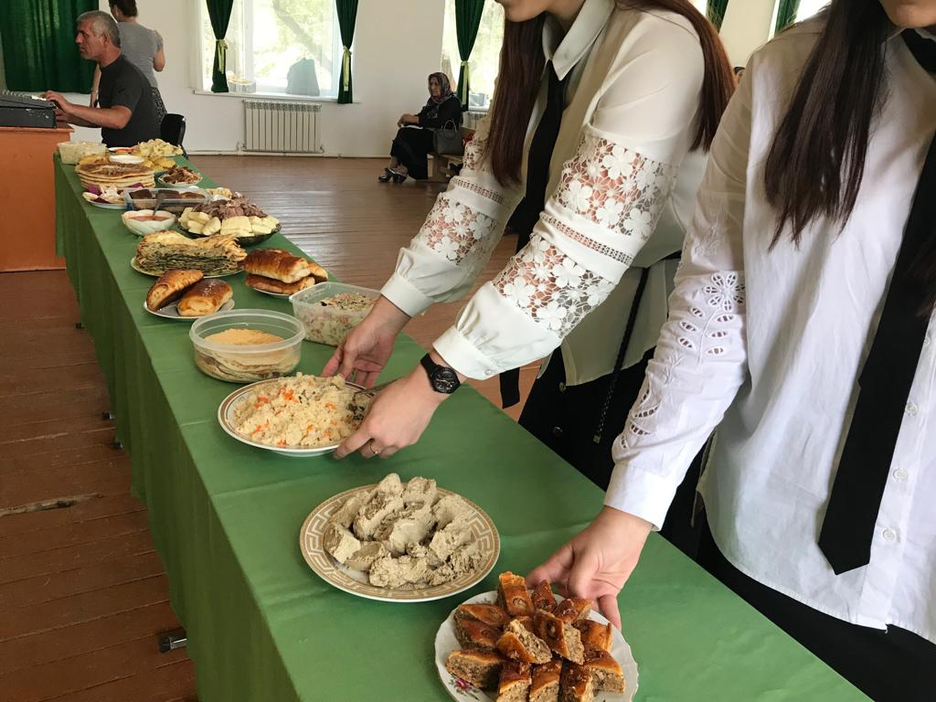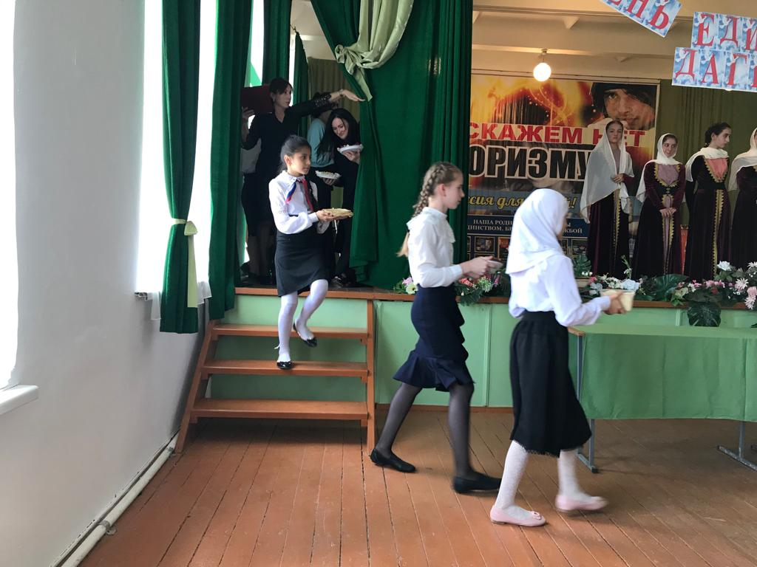

**Общешкольное мероприятие «Мы - единая сила».**